# Bài 4: Bài tập về dao động điều hoà

*Chỉ 400k mua trọn bộ Giáo án Vật lí 11 Kết nối tri thức bản word trình bày đẹp mắt (Chỉ 50k cho 1 bài giảng bất kì):*  
B1: Gửi phí vào tài khoản **0711000255837 - NGUYEN THANH TUYEN -** Ngân hàng Vietcombank **(QR)**  
B2: Nhắn tin tới zalo **Vietjack Official - nhấn vào đây** để thông báo và nhận giáo án.  
Xem thử tài liệu tại đây: **Link tài liệu**  
**Giáo án Vật lí 11 Bài 4 (Kết nối tri thức): Bài tập về dao động điều hoà**  
**I. Mục tiêu**  
**1. Kiến thức**  
- Vận dụng được các khái niệm: biên độ, chu kì, tần số, tần số góc, độ lệch pha để mô tả dao động điều hoà.  
- Sử dụng đồ thị, phân tích và thực hiện phép tính cần thiết để xác định được: độ dịch chuyển, vận tốc và gia tốc trong dao động điều hoà.  
- Vận dụng được các phương trình về li độ và vận tốc, gia tốc của dao động điều hoà.  
**2. Năng lực**  
**2.1. Năng lực chung**  
- Năng lực tự chủ và tự học: tìm kiếm thông tin, đọc sách giáo khoa để tìm hiểu về cách giải các bài tập về dao động điều hoà.  
- Năng lực giao tiếp và hợp tác: thảo luận nhóm để tìm ra phương pháp giải các bài tập về dao động điều hoà.  
- Năng lực giải quyết vấn đề và sáng tạo: thông qua việc giải các bài tập để rút ra phương pháp xác định các đại lượng như biên độ, pha ban đầu, chu kì, tần số…khi biết phương trình hoặc đồ thị của vật dao động điều hoà hoặc ngược lại.  
**2.2. Năng lực vật lí**  
- Năng lực nhận thức vật lí: Biết được cách xác định các đại lượng như biên độ, pha ban đầu, chu kì, tần số…khi biết phương trình hoặc đồ thị của vật dao động điều hoà hoặc ngược lại.   
**3. Phẩm chất**  
- Chăm chỉ, tích cực chịu khó tìm tòi tài liệu và thực hiện các nhiệm vụ cá nhân nhằm tìm ra phương pháp giải các bài tập về dao động điều hoà.  
- Có trách nhiệm trong hoạt động nhóm, chủ động nhận và thực hiện nhiệm vụ, thảo luận để tìm ra phương pháp giải các bài tập về dao động điều hoà.  
- Trung thực, cẩn thận trong tính toán, ghi chép khi giải các bài tập dao động điều hoà.  
**II. Thiết bị dạy học và học liệu**  
**1. Giáo viên**  
- Sơ đồ tư duy về dao động điều hoà.  
- Một số bài tập về dao động điều hoà tương tự như trong sgk.  
- Phiếu học tập.  
**2. Học sinh**  
- Ôn lại kiến thức về dao động điều hoà.  
- Đọc nghiên cứu và tìm hiểu trước bài ở nhà, trả lời các câu hỏi ở trang 17 sgk.  
- Nghiên cứu trước các bài tập phần luyện tập.  
- Vẽ sơ đồ tư duy để tổng hợp kiến thức về dao động điều hoà.  
**III. Tiến trình dạy học**  
**1. Hoạt động 1: Mở đầu**  
**a) Mục tiêu**  
- Thông qua các câu hỏi để học sinh định hướng vấn đề cần nghiên cứu của bài học.   
**b) Nội dung**  
- Học sinh trả lời các câu hỏi: Khi biết phương trình hoặc đồ thị của vât dao động điều hoà, làm thế nào để xác định được biên độ, chu kì, tần số, pha ban đầu, vân tốc, gia tốc… của vật?  
**c)** **Sản phẩm**  
- Câu trả lời của học sinh, từ đó giáo viên dẫn dắt học sinh vào nội dung bài học mới.   
**d)** **Tổ chức thực hiện**  
  
  
  
  
**Hoạt động của giáo viên và học sinh**  
  
  
**Nội dung**  
  
  
  
  
**\* Chuyển giao nhiệm vụ học tập**  
- GV giới thiệu sơ qua về nội dung đã học bằng sơ đồ tư duy và nêu câu hỏi: Khi biết phương trình hoặc đồ thị của vât dao động điều hoà, làm thế nào để xác định được biên độ, chu kì, tần số, pha ban đầu, vân tốc, gia tốc… của vật?  
**\* Thực hiện nhiệm vụ học tập**  
- HS hoạt động cá nhân và trả lời câu hỏi.  
**\* Báo cáo kết quả và thảo luận**  
- GV gọi ngẫu nhiên học sinh trả lời các câu hỏi.  
**\* Đánh giá kết quả thực hiện nhiệm vụ**  
- Yêu cầu các hs khác nhận xét câu trả lời của bạn và bổ sung.   
- Giáo viên nhận xét, đánh giá và dẫn dắt vào bài học mới.  
  
  
   
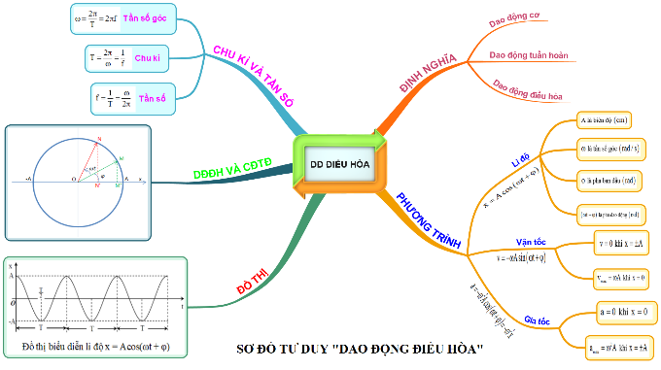  
  
  
  
  
**2. Hoạt động 2: Hình thành kiến thức mới**   
………………………………………….  
………………………………………….  
………………………………………….  
**Để mua Giáo án Vật lí 11 Kết nối tri thức năm 2024 mới nhất, mời Thầy/Cô liên hệ:**  
**Tài liệu có đáp án, ấn vào đây!**  
**Xem thêm giáo án Vật lí 11 sách Kết nối tri thức tạo hay, chi tiết khác:**  
Bài 5: Động năng. Thế năng. Sự chuyển hóa năng lượng trong dao động điều hòa  
Bài 6: Dao động tắt dần. Dao động cưỡng bức. Hiện tượng cộng hưởng  
Bài 7: Bài tập về sự chuyển hoá năng lượng trong dao động điều hoà  
Bài 8: Mô tả sóng  
Bài 9: Sóng ngang. Sóng dọc. Sự truyền năng lượng của sóng cơ